

Основы электротехники
Отчет по лабораторной работе №3
Исследование линейных двухполюсников в электрических цепях однофазного синусоидального тока

Группа P3332
Вариант 115

Выполнил: Антипин Григорий
Дата сдачи: 30.11.2025
Контрольный срок сдачи: 01.12.2025
Количество баллов:

СПб – 2025

Исследование линейных двухполюсников в электрических цепях однофазного синусоидального тока.
Цель работы
Исследование свойств линейных цепей синусоидального тока, а также особых режимов работы, таких как резонанс напряжений и токов.
1. Измерение действующих значений входного напряжения, тока и фазового сдвига между ними для каждого двухполюсника
1.1 Схема №1
Схема моделирования.
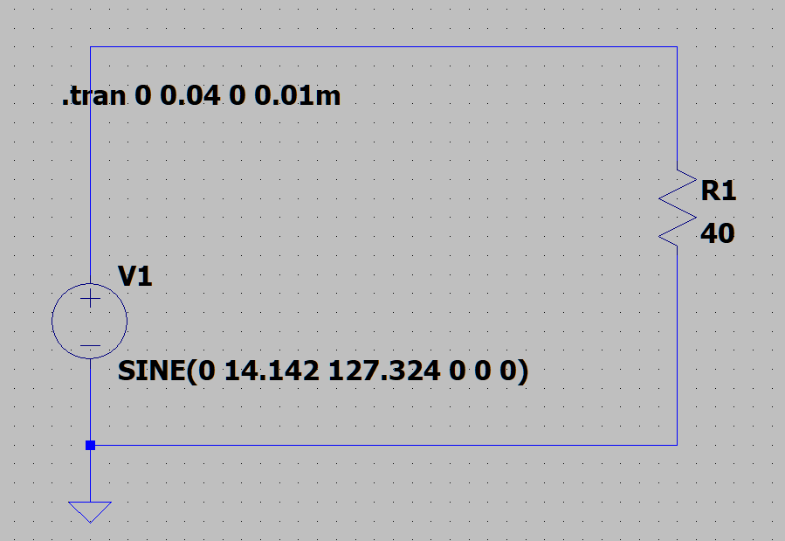
Схема моделирования

Результат моделирования.
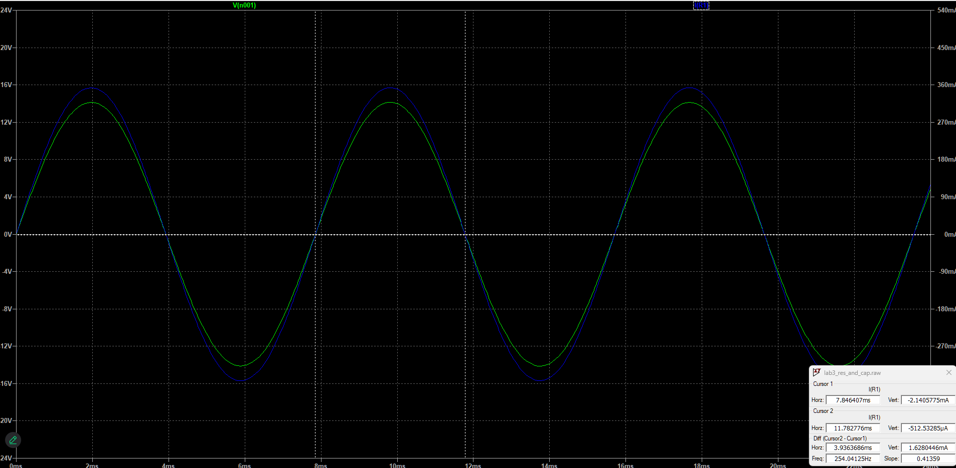

График моделирования
Измерения:
$$U_{д} =\frac{U_{m}}{\sqrt{2}} =10,0 В;$$
$$I_{д} =\frac{I_{m}}{\sqrt{2}} =0.25 А;$$
$$φ =180°·\frac{∆h}{h}=180°·\frac{0}{3.936}=0°;$$
Расчётные формулы и расчёты:
$ω = 2 π·f=800 Гц$;
$X_{C} =\frac{1}{ω∙C} =0 Ом$;
$X_{L} =ω∙L=0 Ом$;
$R=40 Ом$;
$Z =\sqrt{R^{2}+{{(X}_{L}-X_{C})}^{2}}=40 Ом$;
$$I =\frac{U}{Z} =0.25 А;$$
$$φ =arctg \left(\frac{X}{R}\right)=0°.$$
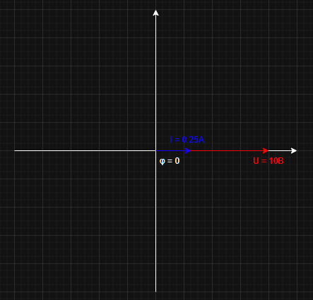
Векторная диаграмма
1.2 Схема №2
Схема моделирования.
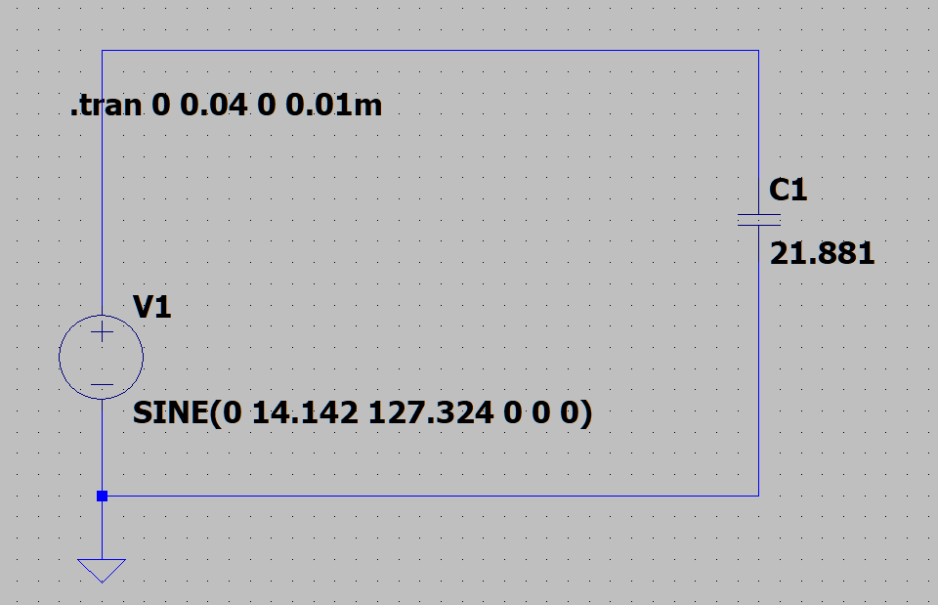
Схема моделирования

Результат моделирования.
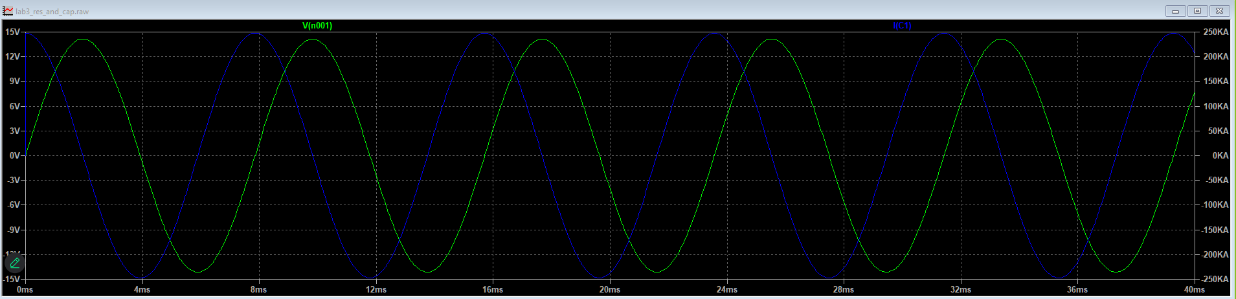
График моделирования
Измерения:
$$U_{д} =\frac{U_{m}}{\sqrt{2}} =10,0 В;$$
$$I_{д} =\frac{I_{m}}{\sqrt{2}} =0,175A;$$
$$φ =180°·\frac{∆h}{h}=180°·\frac{1.965}{3,927}=-90,068°.$$
Расчётные формулы и расчёты:
$ω = 2 π·f=800 Гц$;
$$X_{C} =\frac{1}{ω∙C} =57,11 Ом;$$
$X_{L} =ω∙L=0 Ом$;
$R=0 Ом$;
$Z =\sqrt{R^{2}+{{(X}_{L}-X_{C})}^{2}}=57.11 Ом$;
$$I =\frac{U}{Z} =0.175 А;$$
$$φ =arctg \left(\frac{X}{R}\right)=-90°.$$
Векторная диаграмма.
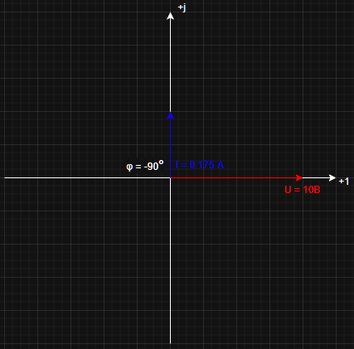
Векторная диаграмма

При емкостной нагрузке угол сдвига фаз между током и напряжением равен – 90˚.

1.3 Схема №3
Схема моделирования.
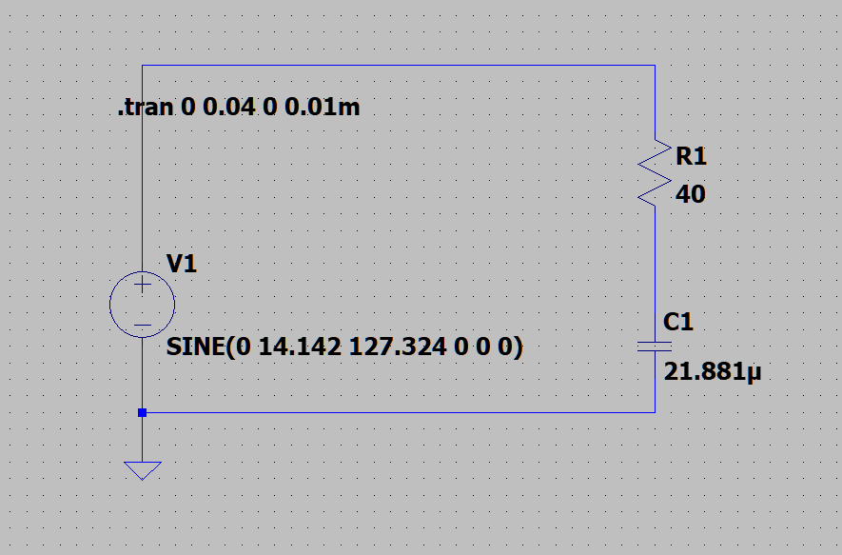
Схема моделирования

Результат моделирования.

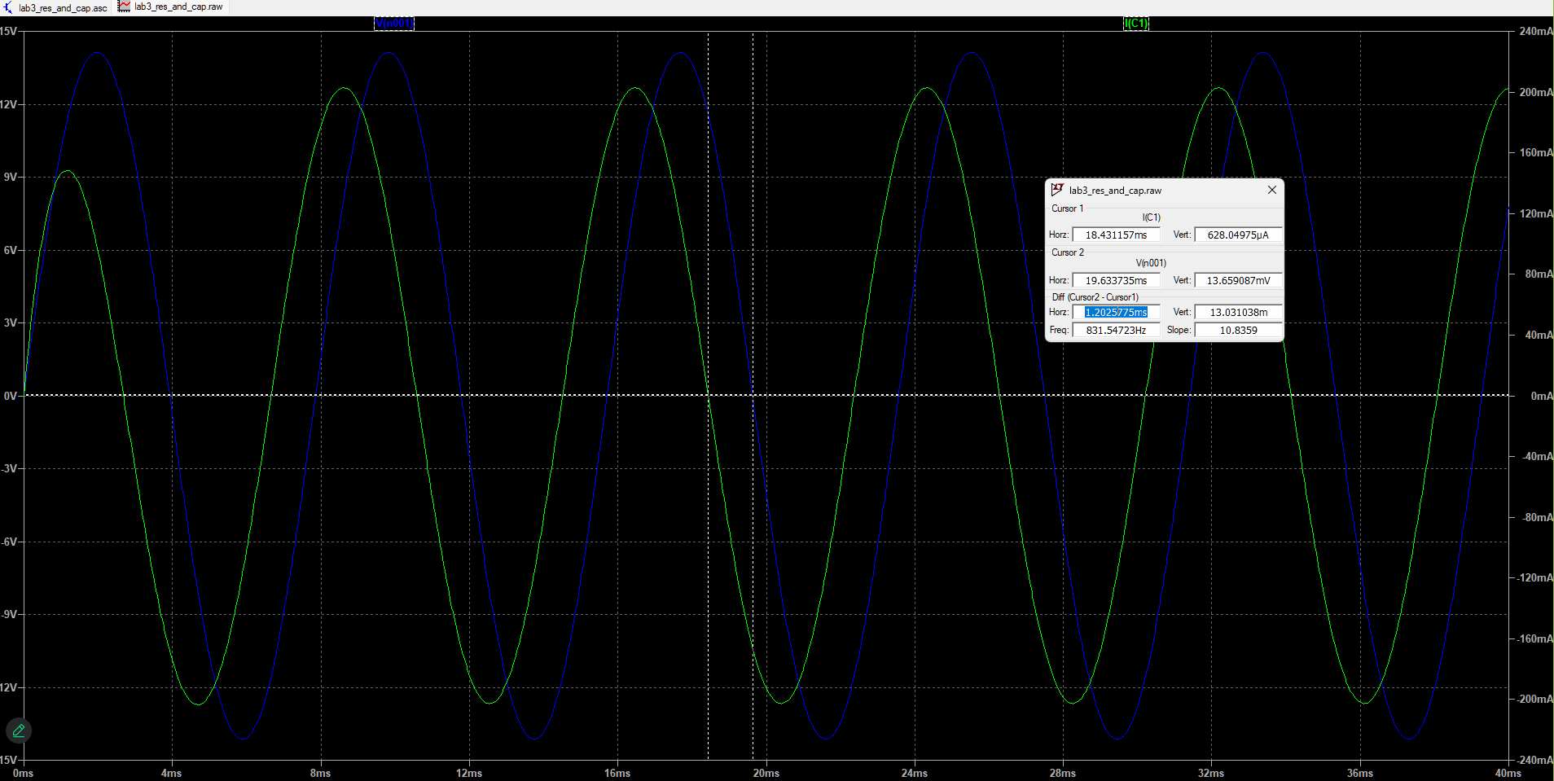
График моделирования
Измерения:
$$U_{д} =\frac{U_{m}}{\sqrt{2}} =10,0 В;$$
$$I_{д} =\frac{I_{m}}{\sqrt{2}} =0,143А;$$
$$φ =180°·\frac{∆h}{h}=180°·\frac{1.202}{3,927}=-55.3°.$$
Расчётные формулы и расчёты:
$ω = 2 π·f=800 Гц$;
$X_{C} =\frac{1}{ω∙C} =57.11 Ом$;
$X_{L} =ω∙L=0 Ом$;
$R =40 Ом$;
$Z =\sqrt{R^{2}+{{(X}_{L}-X_{C})}^{2}}=69.716 Ом$;
$$I =\frac{U}{Z} =0,143 А;$$
$$φ =arctg \left(\frac{X}{R}\right)=-55°.$$
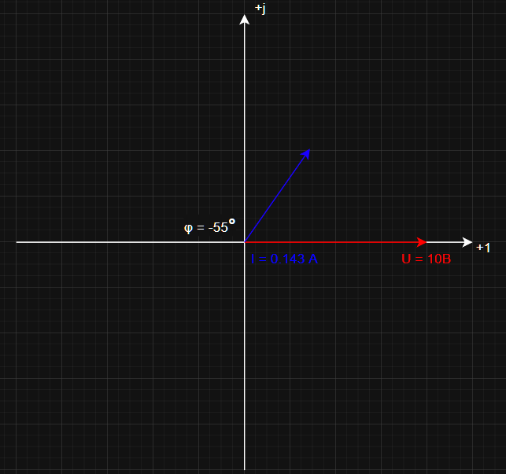
Векторная диаграмма

1.4 Схема №4
Схема моделирования.
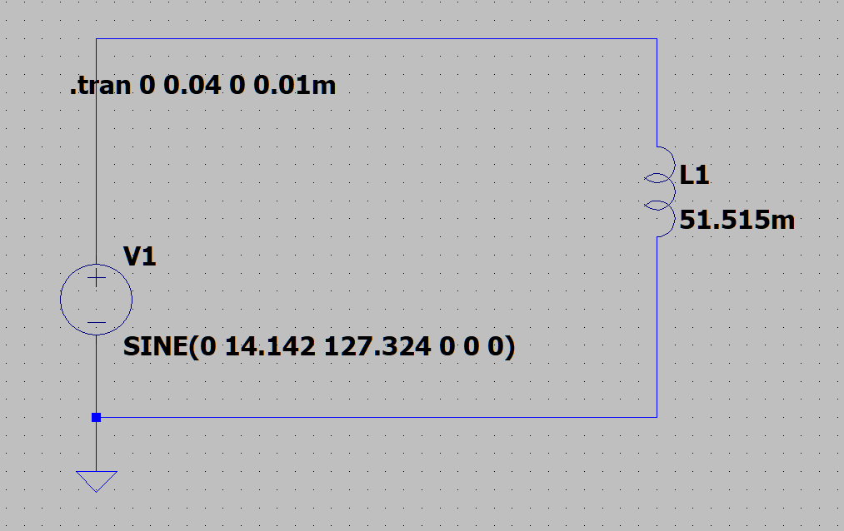
Схема моделирования

Результат моделирования.

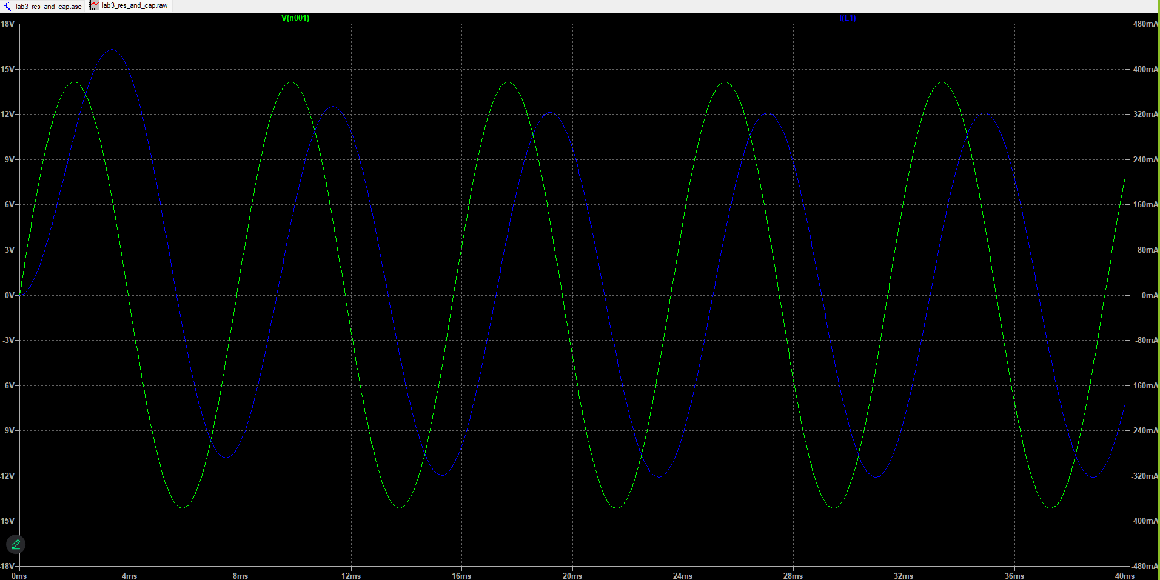
График моделирования
Измерения:
$$U_{д} =\frac{U_{m}}{\sqrt{2}} =10,0 В;$$
$$I_{д} =\frac{I_{m}}{\sqrt{2}} =\frac{1.50}{\sqrt{2}}=0.228А;$$
$$φ =180°·\frac{∆h}{h}=180°·\frac{1.530}{3.927}=70.1°.$$

Расчётные формулы и расчёты:
$ω = 2 π·f=800 Гц$;
$X_{C} =\frac{1}{ω∙C} =0 Ом$;
$X_{L} =ω∙L=41.212 Ом$;
${R=R}_{k}=15 Ом$;
$Z =\sqrt{R^{2}+{{(X}_{L}-X_{C})}^{2}}=43.834 Ом$;
$$I =\frac{U}{Z} =0.228 А;$$
$$φ =arctg \left(\frac{X}{R}\right)=70°.$$
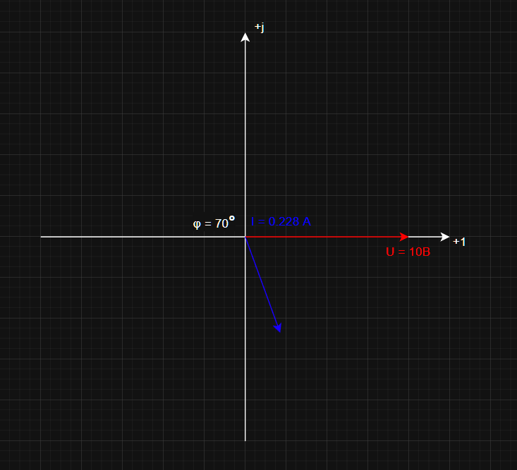
Векторная диаграмма
1.5 Схема №5
Схема моделирования.
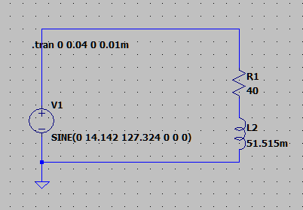
Схема моделирования

Результат моделирования.

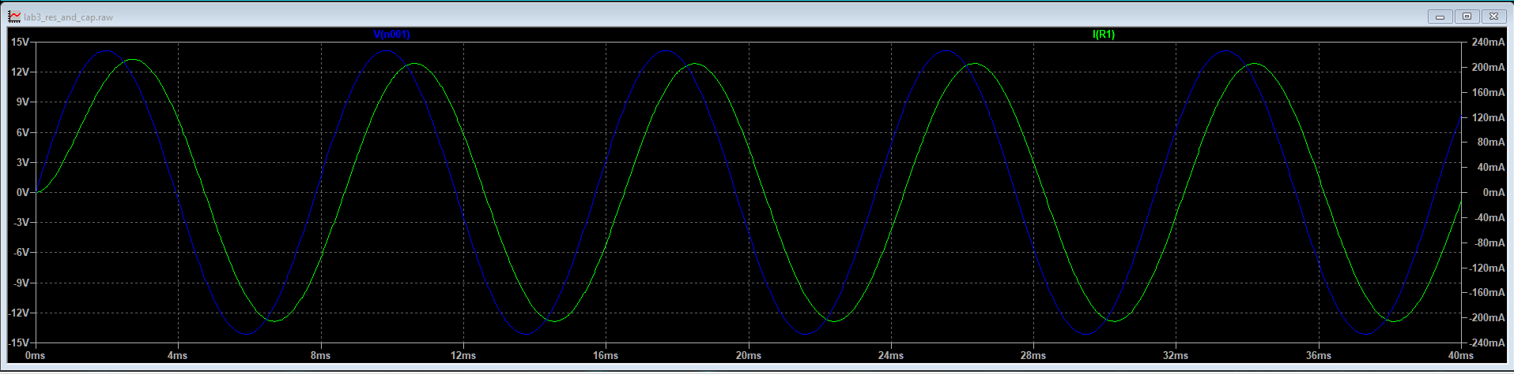
График моделирования
Измерения:
$$U_{д} =\frac{U_{m}}{\sqrt{2}} =10,0 В;$$
$$I_{д} =\frac{I_{m}}{\sqrt{2}} =0,145А;$$
$$φ =180°·\frac{∆h}{h}=180°·\frac{0.798}{3.927}=36,6°.$$

Расчётные формулы и расчёты:
$ω = 2 π·f=800 Гц$;
$X_{C} =\frac{1}{ω∙C} =0 Ом$;
$X_{L} =ω∙L=41.212 Ом$;
${R=R}_{k}+R_{1}=55 Ом$;
$Z =\sqrt{R^{2}+{{(X}_{L}-X_{C})}^{2}}=68.728 Ом$;
$$I =\frac{U}{Z} =0.145 А;$$
$$φ =arctg \left(\frac{X}{R}\right)=36,8°.$$
Векторная диаграмма
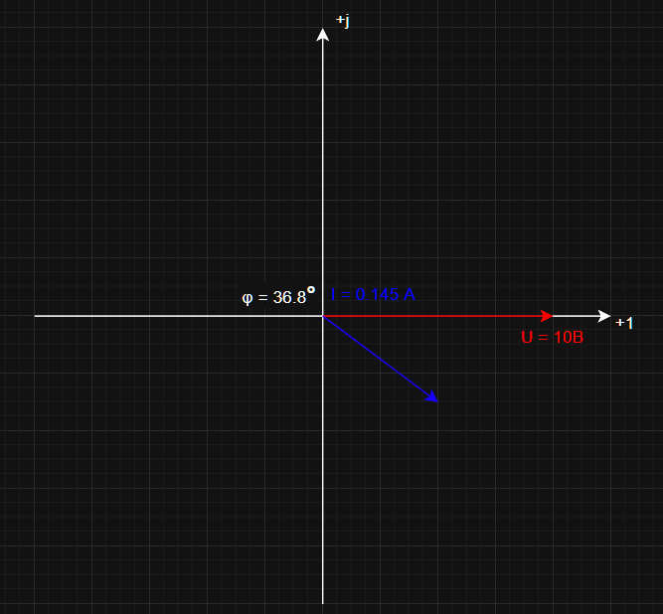
Векторная диаграмма
1.6 Схема №6
Схема моделирования
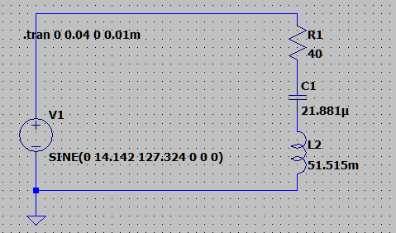
Схема моделирования

Результат моделирования.

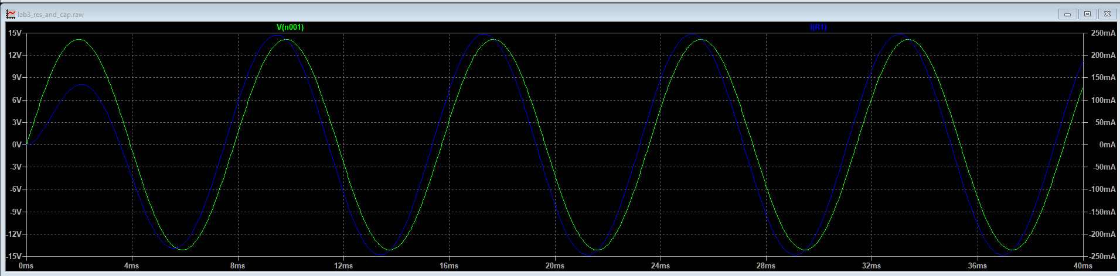
График моделирования
Измерения:
$$U_{д} =\frac{U_{m}}{\sqrt{2}} =10,0 В;$$
$$I_{д} =\frac{I_{m}}{\sqrt{2}} =0,174А;$$
$$φ =180°·\frac{∆h}{h}=180°·\frac{0.355}{3.927}=-16.27°.$$

Расчётные формулы и расчёты:
$ω = 2 π·f=800 Гц$;
$X_{C} =\frac{1}{ω∙C} =57.111 Ом$;
$X_{L} =ω∙L=41.212 Ом$;
${R=R}_{k}+R_{1} =55 Ом$;
$Z =\sqrt{R^{2}+{{(X}_{L}-X_{C})}^{2}}=57.261 Ом$;
$$I =\frac{U}{Z} =0.175 А;$$
$$φ =arctg \left(\frac{X}{R}\right)=-16,12°.$$
Векторная диаграмма
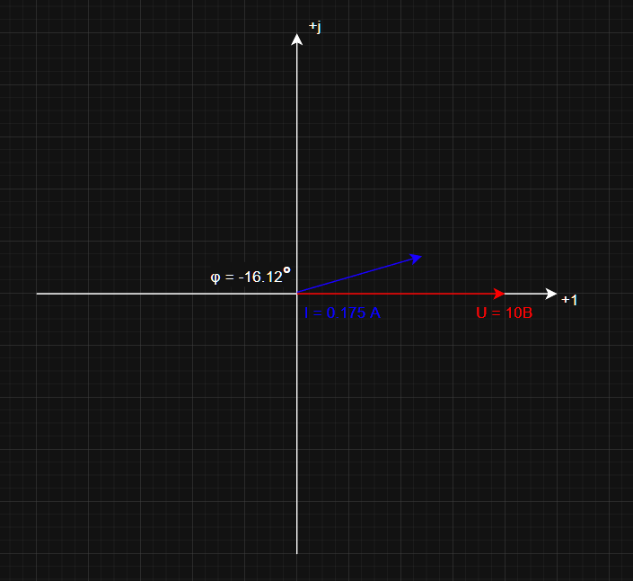
Векторная диаграмма
1.7 Схема №7
Схема моделирования
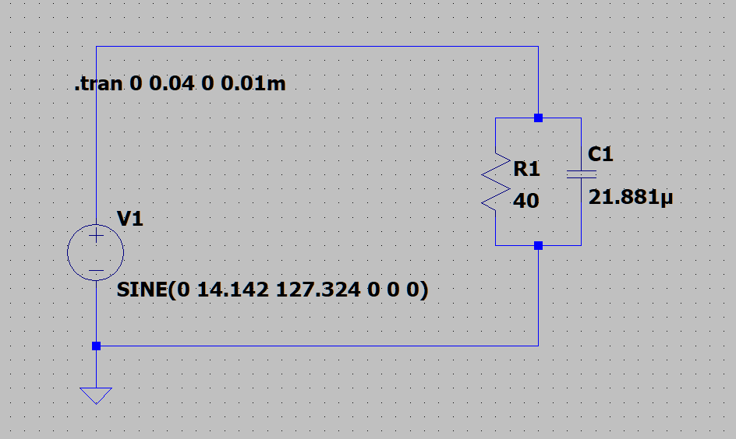
Схема моделирования

Результат моделирования.
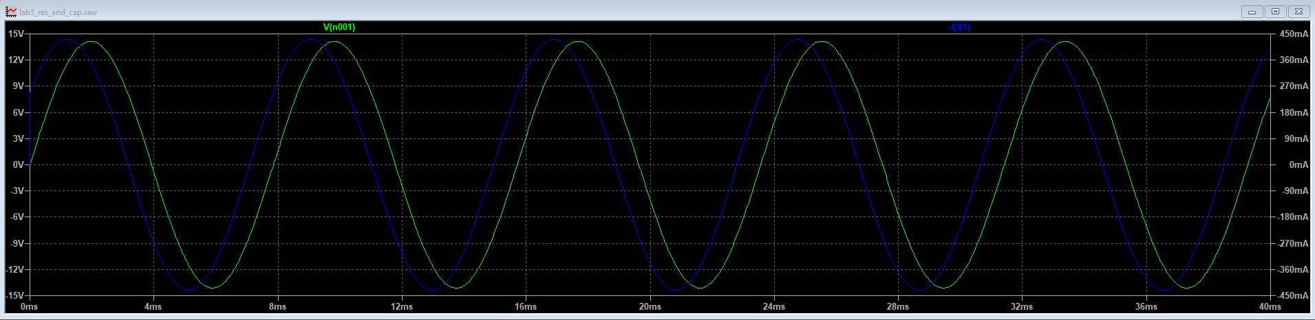
График моделирования
Измерения:
$$U_{д} =\frac{U_{m}}{\sqrt{2}} =10,0 В;$$
$$I_{д} =\frac{I_{m}}{\sqrt{2}} =0,305А;$$
$$φ =180°·\frac{∆h}{h}=180°·\frac{0.754}{3,927}=-34.6°.$$
Расчётные формулы и расчёты:
$ω = 2 π·f=800 Гц$;
$X_{C} =\frac{1}{ω∙C} =57.111 Ом$;
$X_{L} =ω∙L=0 Ом$;
$R=R_{1}=40 Ом$;
$$G=\frac{1}{R} =0.025 См;$$
$B_{C} =ω∙C= 0.0175 Ом$;
$Y=\sqrt{G^{2}+{B_{C}}^{2}}=0.0305 Ом$;
$$I =U∙Y =0.305 А;$$
$$φ =arctg \left(\frac{B_{C}}{G}\right)=-35 °.$$
Векторная диаграмма
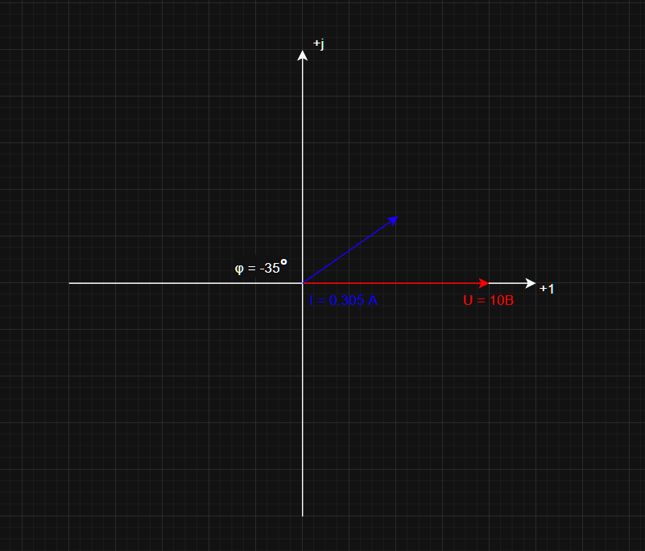
Векторная диаграмма

1.8 Схема №8
Схема моделирования.
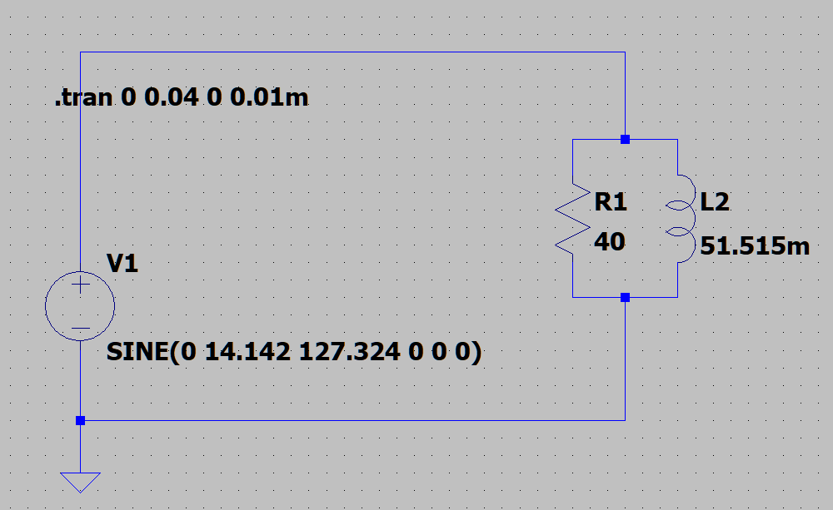
Схема моделирования

Результат моделирования.

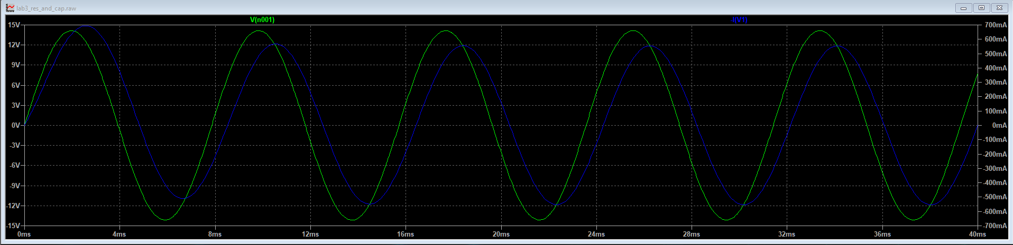
График моделирования
Измерения:
$$U_{д} =\frac{U_{m}}{\sqrt{2}} =10,0 В;$$
$$I_{д} =\frac{I_{m}}{\sqrt{2}} =\frac{2,04}{\sqrt{2}}=0.392А;$$
$$φ =180°·\frac{∆h}{h}=180°·\frac{0.719}{3,927}=32.9°.$$
Расчётные формулы и расчёты:
$ω = 2 π·f=800 Гц$;
$X_{C} =\frac{1}{ω∙C} =0 Ом$;
$X_{L} =ω∙L=41.212 Ом$;
$R_{1}=40 Ом$;
$R_{k}=15 Ом$;
$$G_{1}=\frac{1}{R_{1}} =0.025 См;$$
$$G_{k}=\frac{R_{k}}{R_{k}^{2}+X_{L}^{2}} = 0.0078 См;$$
$$B_{k}=\frac{X_{L}}{R_{k}^{2}+X_{L}^{2}} = 0.0214 См;$$
$G =G_{1}+G_{k}=0.0328 См$;
$Y=\sqrt{G^{2}+{B_{k}}^{2}}=0.0392 См$;
$$I =U∙Y =0.392 А;$$
$$φ =arctg \left(\frac{B_{k}}{G}\right)=33°.$$
Векторная диаграмма
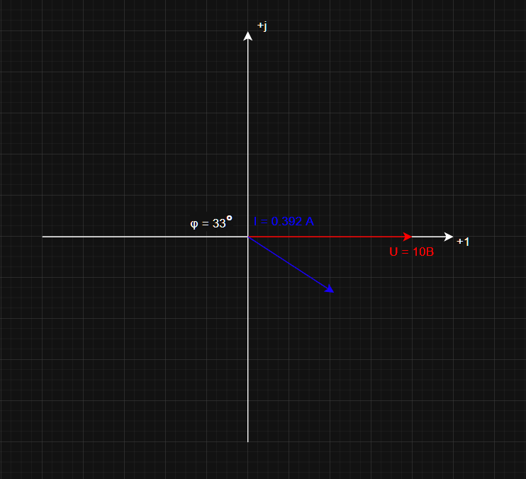
Векторная диаграмма
1.9 Схема №9
Схема моделирования.
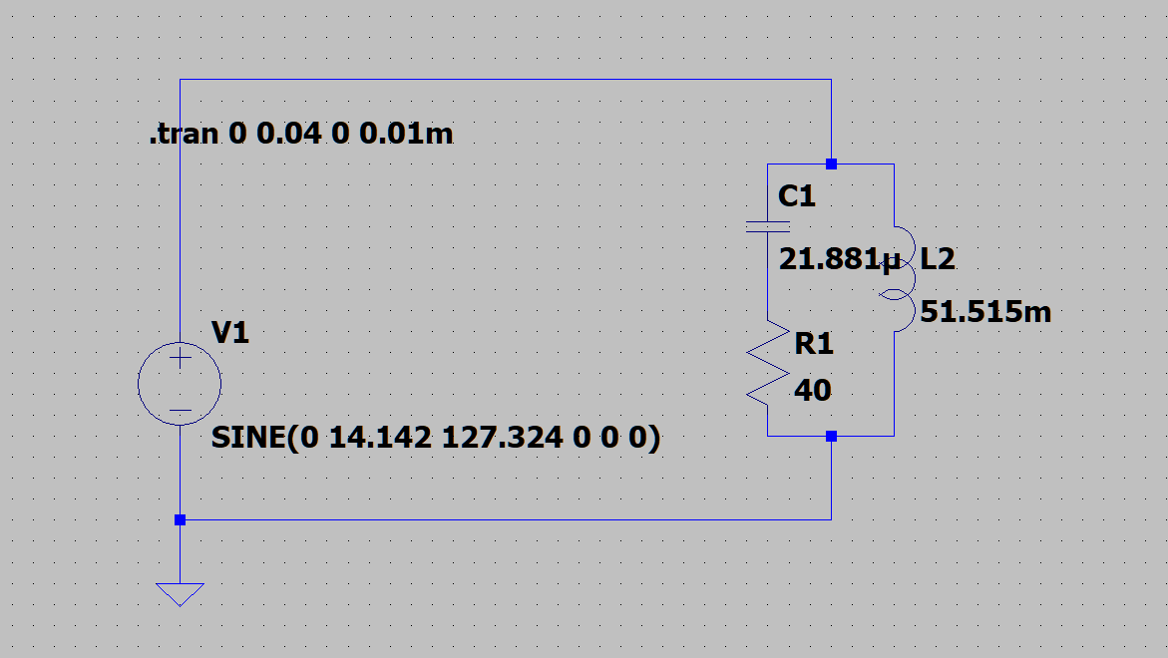
Схема моделирования
Результат моделирования.
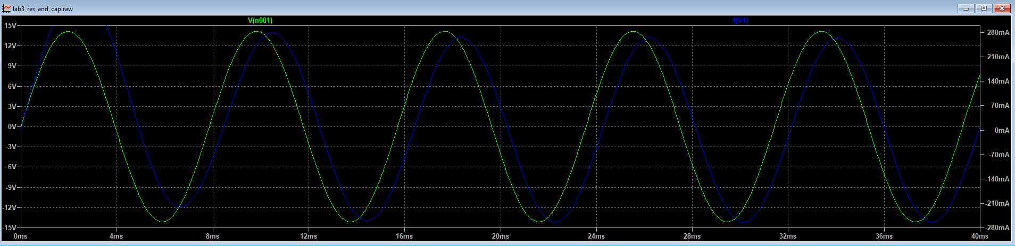
График моделирования
Измерения:
$$U_{д} =\frac{U_{m}}{\sqrt{2}} =10,0 В;$$
$$I_{д} =\frac{I_{m}}{\sqrt{2}} =0.187А;$$
$$φ =180°·\frac{∆h}{h}=180°·\frac{0.668}{3.927}=30,6°.$$

Расчётные формулы и расчёты:
$ω = 2 π·f=800 Гц$;
$X_{C} =\frac{1}{ω∙C} =57.111 Ом$;
$X_{L} =ω∙L=41.212 Ом$;
$R_{1}=40 Ом$;
$R_{k}=15 Ом$;
$$G_{1}=\frac{R_{1}}{R_{1}^{2}+X_{С}^{2}} = 0.008 См;$$
$$B_{1}=\frac{X_{С}}{R_{1}^{2}+X_{С}^{2}} = 0.012 См;$$
$$G_{k}=\frac{R_{k}}{R_{k}^{2}+X_{L}^{2}} =0.008 См;$$
$$B_{k}=\frac{X_{L}}{R_{k}^{2}+X_{L}^{2}} =0.021 См;$$
$G =G_{1}+G_{k}= 0.016 См$;
$B =B_{k}-B_{1}=0.010 См$;
$Y=\sqrt{G^{2}+{B_{k}}^{2}}= 0.01873 См$;
$$I =U∙Y = 0.187 А;$$
$$φ =arctg \left(\frac{B_{k}}{G}\right)=31.1°.$$
Векторная диаграмма
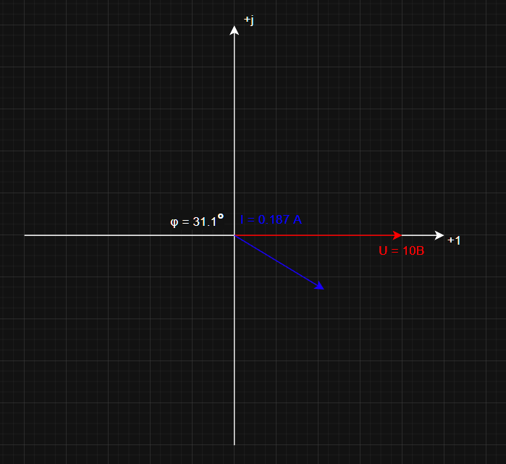
Рисунок 27 – Векторная диаграмма
Результаты расчетов и моделирования в программе LTspice приведены в таблице 1.
Таблица 1 - Результаты расчетов и моделирования в программе LTspice
Номер  схемы  цепи | Параметры  двухполюсников |  |  |  | Результаты  измерений |  |  | Результаты  вычислений
 | R1 | Rk | L | C | U | I | φ | I | φ
 | Ом |  | Гн | мкФ | В | А | ˚ | А | ˚
1 | 40 | - | - | - | 10,0 | 0,25 | 0 | 0,25 | 0
2 | 40 | - | - | 21,881 | 10,0 | 0,175 | -90,06 | 0,175 | -90,0
3 | 40 | - | - | 21,881 | 10,0 | 0,143 | -55,3 | 0,143 | -55
4 | 40 | 15 | 51,515 | - | 10,0 | 0,228 | 70.1 | 0,228 | 70
5 | 40 | 15 | 51,515 | - | 10,0 | 0,145 | 36.6 | 0,145 | 36,8
6 | 40 | 15 | 51,515 | 21,881 | 10,0 | 0,174 | -16,27 | 0,175 | -16,12
7 | 40 | 15 | - | - | 10,0 | 0,305 | -34,6 | 0,305 | -35
8 | 40 | 15 | 51,515 | - | 10,0 | 0,392 | 32,9 | 0,392 | 33
9 | 40 | 15 | 51,515 | 21,881 | 10,0 | 0,187 | 30,6 | 0,187 | 31,1

Выводы по 1 части работы:
В ходе выполнения лабораторной работы было проведено измерение действующих значений входного напряжения, тока и фазового сдвига между ними для каждого двухполюсника, а также проведены расчеты соответствующих параметров.
Расчётные и экспериментальные значения действующих токов, фазовых сдвигов и напряжений практически полностью совпадают. Небольшие погрешности в экспериментальных данных связаны с ручным измерением значений в LTSpice, а также округлением в процессе расчета.

2. Исследование и анализ частотных характеристик электрической цепи с последовательным и параллельным соединением резистивного, индуктивного и ёмкостного элементов

2.1 Исследование и анализ частотных характеристик электрической цепи с последовательным соединением резистивного, индуктивного и ёмкостного элементов.
Схема моделирования
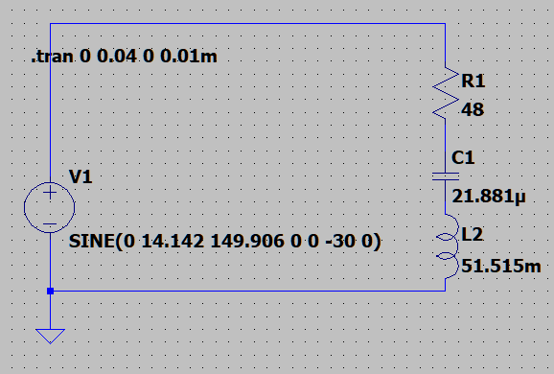

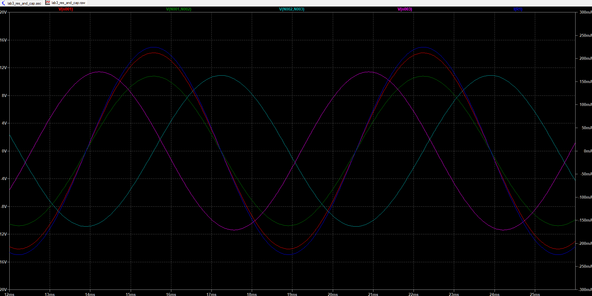Схема моделирования

Измерения:
$$U_{д} =\frac{U_{m}}{\sqrt{2}} =\frac{14,142}{\sqrt{2}}=10,0 В;$$
$$U_{Rд} =\frac{U_{k}}{\sqrt{2}} =\frac{10.773}{\sqrt{2}}=7.617 В;$$
$$U_{kд} =\frac{I_{1m}}{\sqrt{2}} =\frac{11.4}{\sqrt{2}}=8.061 В;$$
$$U_{Cд} =\frac{I_{km}}{\sqrt{2}} =\frac{10.891}{\sqrt{2}}=7.701 В;$$
$$φ =180°·\frac{∆h}{h}=0°.$$
Расчётные формулы и расчёты:
$$f_{0}=\frac{1}{2∙π∙\sqrt{LC}}=149.906 Гц;$$
$ω = 2 π·f_{0}=941.887 Гц$;
$X_{C} =\frac{1}{ω∙C} = 48.52 Ом$;
$X_{L} =ω∙L= 48.52 Ом$;
$R_{1}=48 Ом$;
$R_{k}=15 Ом$;
$Z =\sqrt{{(R_{1}+R_{k})}^{2}+{{(X}_{L}-X_{C})}^{2}}= 63 Ом$;
$Z_{k} =\sqrt{{R_{k}}^{2}+{X_{L}}^{2}}=50.786 Ом$;
$$I =\frac{U}{Z}= 0.159 А;$$
$U_{R1} =I∙R_{1}=7.619 В$;
$U_{С} =I∙X_{C}=7.702 В$;
$U_{Rk} =I∙R_{k}= 2.381 В$;
$U_{k} =I∙Z_{k}= 8.061 В$;
$U_{L} =I∙X_{L}=7.702 В$;
$$ρ=\sqrt{\frac{L}{C}}=48.521 Ом;$$
$$Q_{р} =\frac{ρ}{R_{1}+R_{k}}=0.77$$

Выше приведён пример расчёта для резонансной частоты. Расчеты для остальных частот сведены в таблицу 2.

Таблица 2 – Результаты расчетов
f | U = 10 В; R₁ = 48 Ом; R_{k} = 15 Ом; L = 51,515 мГн; C = 21,881 мкФ; f₀ = 149.906 Гц
 | Расчёт |  |  |  |  | Эксперимент
 | Q_{p}=0,77 |  |  |  |  | Q_{e}=0,77
 | 𝜑 | I | 𝑈𝑅1 | 𝑈𝑘 | 𝑈𝐶 | 𝜑 | I | 𝑈𝑅1 | 𝑈𝑘 | 𝑈𝐶
Гц | ˚ | А | В | В | В | ˚ | А | В | В | В
14,991 | 82,528 | 0,021 | 0,991 | 0,325 | 10,015 | 82,523 | 0,026 | 0,992 | 0,327 | 10,01
29,981 | 74,864 | 0,041 | 1,989 | 0,74 | 10,055 | 74,859 | 0,042 | 1,988 | 0,736 | 10,06
44,972 | 66,827 | 0,062 | 2,998 | 1,306 | 10,102 | 66,827 | 0,062 | 2,998 | 1,306 | 10,102
59,962 | 58,272 | 0,083 | 4,007 | 2,048 | 10,126 | 58,272 | 0,083 | 4,007 | 2,048 | 10,126
74,953 | 49,121 | 0,104 | 4,986 | 2,963 | 10,081 | 49,121 | 0,104 | 4,986 | 2,963 | 10,081
89,944 | 39,404 | 0,123 | 5,887 | 4,017 | 9,919 | 39,404 | 0,123 | 5,887 | 4,017 | 9,919
104,934 | 29,298 | 0,138 | 6,644 | 5,14 | 9,595 | 29,298 | 0,138 | 6,644 | 5,14 | 9,595
119,925 | 19,115 | 0,15 | 7,199 | 6,241 | 9,096 | 19,115 | 0,15 | 7,199 | 6,241 | 9,096
134,915 | 9,235 | 0,157 | 7,52 | 7,234 | 8,447 | 9,235 | 0,157 | 7,52 | 7,234 | 8,447
149,906 | 0 | 0,159 | 7,619 | 8,061 | 7,702 | 0 | 0,159 | 7,619 | 8,061 | 7,702
164,897 | -8,364 | 0,157 | 7,538 | 8,707 | 6,927 | -8,364 | 0,157 | 7,538 | 8,707 | 6,927
179,887 | -15,77 | 0,153 | 7,332 | 9,185 | 6,177 | -15,77 | 0,153 | 7,332 | 9,185 | 6,177
194,878 | -22,234 | 0,147 | 7,053 | 9,526 | 5,484 | -22,234 | 0,147 | 7,053 | 9,526 | 5,484
209,868 | -27,839 | 0,14 | 6,737 | 9,764 | 4,865 | -27,839 | 0,14 | 6,737 | 9,764 | 4,865
224,859 | -32,693 | 0,134 | 6,412 | 9,927 | 4,321 | -32,693 | 0,134 | 6,412 | 9,927 | 4,321
239,85 | -36,904 | 0,127 | 6,093 | 10,036 | 3,849 | -36,906 | 0,123 | 6,094 | 10,035 | 3,854
254,84 | -40,572 | 0,121 | 5,787 | 10,108 | 3,441 | -40,572 | 0,121 | 5,787 | 10,108 | 3,441
269,831 | -43,784 | 0,115 | 5,501 | 10,155 | 3,089 | -43,785 | 0,118 | 5,502 | 10,155 | 3,084
284,821 | -46,614 | 0,109 | 5,234 | 10,184 | 2,784 | -46,614 | 0,109 | 5,234 | 10,184 | 2,784
299,812 | -49,121 | 0,104 | 4,986 | 10,201 | 2,52 | -49,121 | 0,104 | 4,986 | 10,201 | 2,52

По результатам моделирования получены зависимости
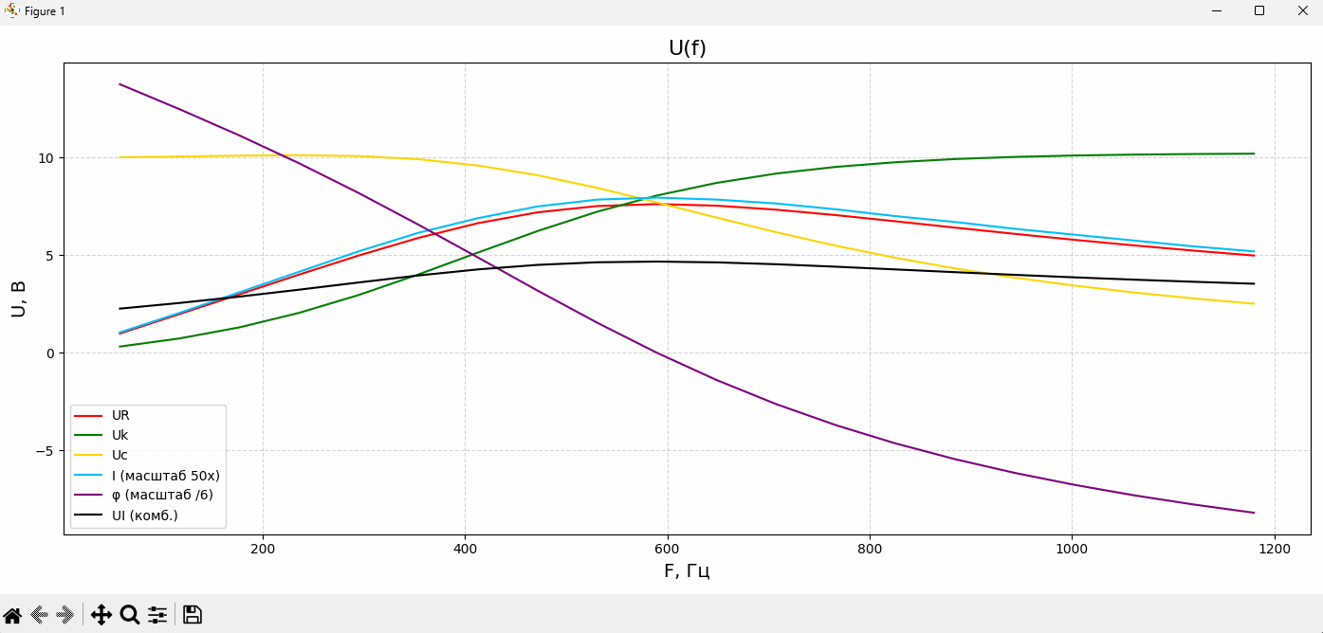
Векторная диаграмма, полученная в результате моделирования
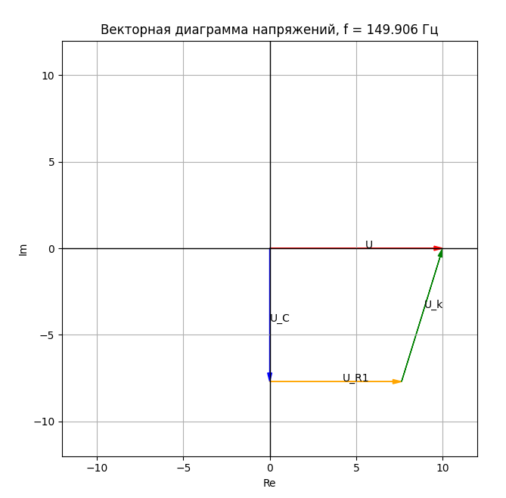
Векторная диаграмма

2.2 Исследование и анализ частотных характеристик электрической цепи с параллельным соединением ветвей с индуктивным и ёмкостным элементами.
Схема моделирования.
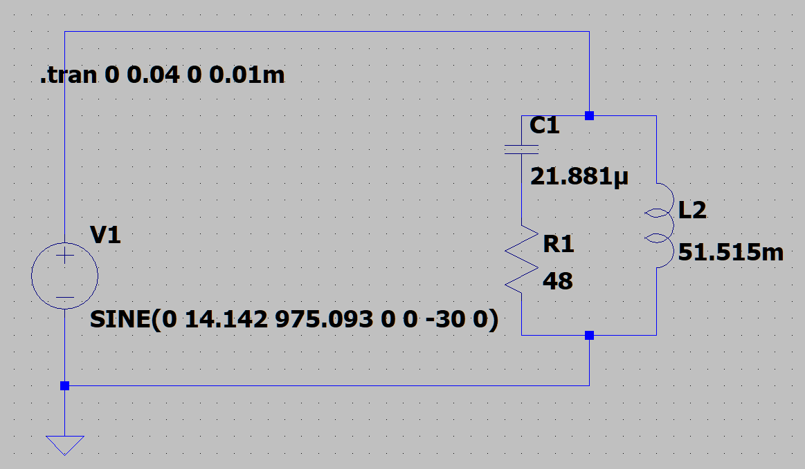
Схема моделирования

Результат моделирования.
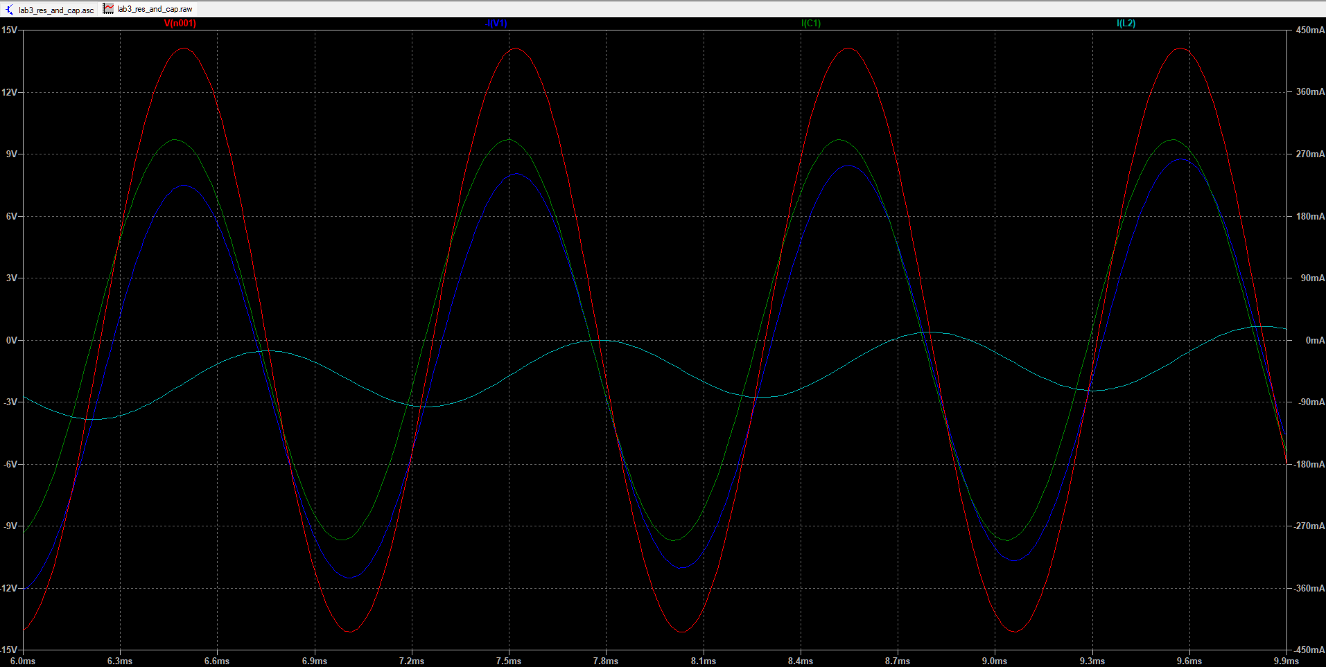
График моделирования

Измерения:
$$U_{д} =\frac{U_{m}}{\sqrt{2}} =\frac{14,137}{\sqrt{2}}=10,0 В;$$
$$I_{д} =\frac{I_{m}}{\sqrt{2}} =\frac{0.291}{\sqrt{2}}=0.206А;$$
$$I_{1д} =\frac{I_{1m}}{\sqrt{2}} =\frac{0.299}{\sqrt{2}}=0.211А;$$
$$I_{kд} =\frac{I_{km}}{\sqrt{2}} =\frac{0.049}{\sqrt{2}}=0.034 А;$$
$$φ =180°·\frac{∆h}{h}=0°.$$

Расчётные формулы и расчёты:
$$ρ=\sqrt{\frac{L}{C}}=48,5220 Ом;$$
$$f_{0}`=\frac{1}{2∙π∙\sqrt{LC}}∙\sqrt{\frac{ρ^{2}-{R_{k}}^{2}}{ρ^{2}-{R_{1}}^{2}}}=975.093 Гц;$$
$ω = 2 π·f_{0}`=6126.69 Гц$;
$$X_{C} =\frac{1}{ω∙C} =7.459 Ом;$$
$X_{L} =ω∙L= 315.616 Ом$;
$R_{1}= 48 Ом$;
$R_{k}= 15 Ом$;
$$G_{1}=\frac{R_{1}}{R_{1}^{2}+X_{С}^{2}} = 0.02 См;$$
$$B_{1}=\frac{X_{С}}{R_{1}^{2}+X_{С}^{2}} =0.00316 См;$$
$$G_{k}=\frac{R_{k}}{R_{k}^{2}+X_{L}^{2}} =0.0001504 См;$$
$$B_{k}=\frac{X_{L}}{R_{k}^{2}+X_{L}^{2}} = 0.003164 См;$$
$G =G_{1}+G_{k}=0.0205 См$;
$B =B_{k}-B_{1}= 0.000012 См$;
$Y=\sqrt{G^{2}+{B_{}}^{2}}=0.0205 См$;
$Y_{k}=\sqrt{{G_{k}}^{2}+{B_{k}}^{2}}=0.003167 См$;
$$Y_{1}=\sqrt{{G_{1}}^{2}+{B_{1}}^{2}}=0.02059 См$$
$$I =U∙Y =0.205 А;$$
$$I_{1} =U∙Y_{1}=0.206А;$$
$$I_{2}=I_{k}=U∙Y_{k}=0.032 А.$$
Выше приведён пример расчёта для резонансной частоты. Расчеты для остальных частот сведены в таблицу 3.

Таблица 3 – Результаты расчетов
f | U = 10 В; R₁ = 48 Ом; R_{k} = 15 Ом; L = 51,515 мГн; C = 21,881 мкФ; f₀ = 975.093 Гц
 | Расчёт |  |  |  | Эксперимент
 | 𝜑 | I | I₁ | I₂ | 𝜑 | I | I₁ | I₂
Гц | ˚ | А | В | В | ˚ | А | В | В
97,509 | 41,676 | 0,246 | 0,113 | 0,286 | 41,676 | 0,246 | 0,114 | 0,291
195,019 | 16,494 | 0,173 | 0,165 | 0,154 | 16,494 | 0,173 | 0,174 | 0,159
292,528 | 5,674 | 0,181 | 0,185 | 0,104 | 5,674 | 0,181 | 0,188 | 0,108
390,037 | 2,342 | 0,19 | 0,194 | 0,079 | 2,342 | 0,19 | 0,204 | 0,087
487,546 | 1,097 | 0,196 | 0,199 | 0,063 | 1,097 | 0,196 | 0,208 | 0,069
585,056 | 0,549 | 0,199 | 0,202 | 0,053 | 0,549 | 0,199 | 0,206 | 0,054
682,565 | 0,277 | 0,202 | 0,203 | 0,045 | 0,277 | 0,202 | 0,205 | 0,047
780,074 | 0,132 | 0,203 | 0,205 | 0,04 | 0,132 | 0,203 | 0,208 | 0,047
877,584 | 0,049 | 0,204 | 0,205 | 0,035 | 0,049 | 0,204 | 0,213 | 0,039
975,093 | 0 | 0,205 | 0,206 | 0,032 | 0 | 0,205 | 0,207 | 0,04
1072,602 | -0,03 | 0,205 | 0,206 | 0,029 | -0,03 | 0,205 | 0,216 | 0,033
1170,112 | -0,048 | 0,206 | 0,207 | 0,026 | -0,048 | 0,206 | 0,215 | 0,031
1267,621 | -0,059 | 0,206 | 0,207 | 0,024 | -0,059 | 0,206 | 0,21 | 0,032
1365,13 | -0,066 | 0,207 | 0,207 | 0,023 | -0,066 | 0,207 | 0,212 | 0,029
1462,64 | -0,07 | 0,207 | 0,207 | 0,021 | -0,07 | 0,207 | 0,216 | 0,024
1560,149 | -0,072 | 0,207 | 0,207 | 0,02 | -0,072 | 0,207 | 0,215 | 0,022
1657,658 | -0,073 | 0,207 | 0,207 | 0,019 | -0,073 | 0,207 | 0,216 | 0,027
1755,167 | -0,073 | 0,207 | 0,208 | 0,018 | -0,073 | 0,207 | 0,216 | 0,027
1852,677 | -0,072 | 0,207 | 0,208 | 0,017 | -0,072 | 0,207 | 0,211 | 0,022
1950,186 | -0,071 | 0,207 | 0,208 | 0,016 | -0,071 | 0,207 | 0,211 | 0,021

По результатам моделирования получены зависимости
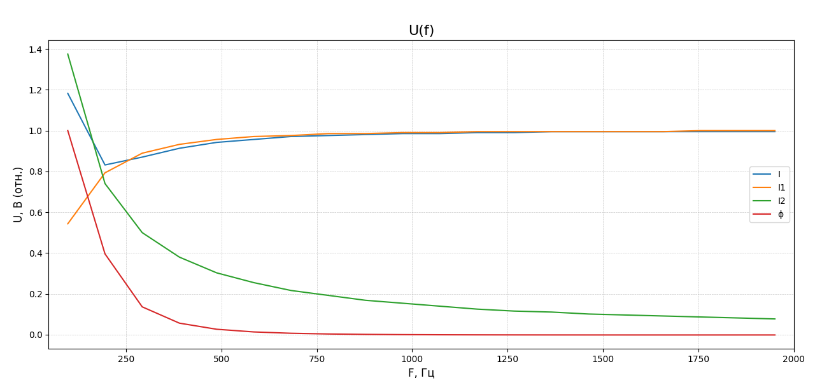
Графики
Векторная диаграмма

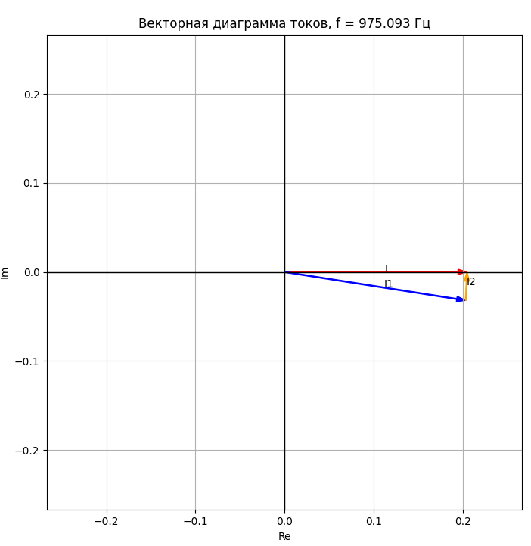
Выводы по 2 части работы:
В ходе выполнения 2 части лабораторной работы было проведено исследование и анализ частотных характеристик электрической цепи с последовательным и параллельным соединением резистивного, индуктивного и ёмкостного элементов.
В результате работы произведены теоретические расчеты, которые были сопоставлены с результатами, полученными в ходе моделирования в программе в LTSpice. Небольшие погрешности в экспериментальных данных связаны с ручным измерением значений в LTSpice, а также округлением в процессе расчета.
Цель лабораторной работы достигнута.

